Zadeni tarčo

Potrebujemo
- manjše škatle, plastične lončke ali čiste konzerve (ki niso nevarne, da se urežete),
- manjšo žogico, še bolje tri .
Postavite konzerve, označite mesto, od katerega boste metali žogice in prvi igralec naj začne ciljati postavljene tarče. Ko zmeče vse kamenčke ali žogice, je na vrsti naslednji. Če želite tekmovati, zmaga seveda tisti, ki zadene večkrat.
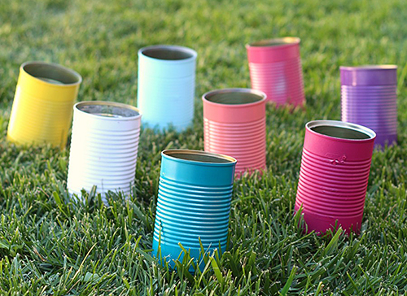

Škatle, plastične lončke ali konzerve naložite eno na drugo. Označite mesto, s katerega se bo ciljajo. Ko prvi igralec zmeče vse žogice, preštejte podrte ovire in jih nato ponovno postavite. Začne naslednji igralec in tako naprej. Zmaga tisti, ki je podrl več ovir
